**LAPORAN PROYEK MAGANG**

**“DEVELOP WEB PERUSAHAAN”**



**DISUSUN OLEH :**

**FATHUR ROSSY PRASTAMA PUTRA MUIN**

**NIM : 04316042**

**PROGRAM STUDI TEKNIK INFORMATIKA**

**FAKULTAS ILMU KOMPUTER**

**UNIVERSITAS NAROTAMA**

**SURABAYA**

**20****20**

# LEMBAR PENGESAHAN

**“Develop Web Perusahaan”**

**FATHUR ROSSY PRASTAMA PUTRA MUIN**

**NIM :04316042**

Menyetujui Program Studi Sistem Komputer

Dosen Pembimbing Ketua,

**Achmad Muchayan, S.Kom.,MM Made Kamisutara, ST., M.Kom.**

**NIDN : 0712108504 NIDN : 0706027501**

Fakultas Ilmu Komputer

Pendamping Lapangan Dekan,

**Aryo Nugroho, ST,S.Kom., MT**

**NIDN : 072107700**

**LEMBAR PENILAIAN MAGANG (PROMA)**

# BERITA ACARA BIMBINGAN

# KATA PENGANTAR

Puji syukur terlimpah ke hadirat Tuhan Yang Maha Esa yang telah memberikan rahmat dan hidayahnya sehingga penulis dapat menyelesaikan laporan proyek magang dengan judul “Develop Web Perusahaan”

Adapun maksud dan tujuan dalam penulisan laporan proyek magang ini adalah untuk memenuhi SKS yang telah dibebankan kepada penulis sekaligus menyelesaikan laporan tugas akhir perkuliahan. Penulis mengucapkan terima kasih yang sebesar – besarnya kepada Dosen Pembimbing dan juga kepada Pendamping Lapangan, serta semua pihak yang telah membantu atas selesainya laporan ini.

Penulis berharap semoga isi dari laporan ini dapat bermanfaat bagi kita semua. Kritik dan saran yang membangun sangat diharapkan.

Surabaya, 24-01-2020

Fathur Rossy Prastama P.M

DAFTAR ISI

LEMBAR PENGESAHAN ii

LEMBAR PENILAIAN MAGANG (PROMA) iii

BERITA ACARA BIMBINGAN iv

KATA PENGANTAR v

BAB I 1

PENDAHULUAN 1

1.1 Latar Belakang 1

1.2 Tujuan 1

1.3 Manfaat 2

1.3.1 Manfaat Bagi Mahasiswa 2

1.3.2 Manfaat Bagi Perusahaan 2

1.3.3 Manfaat Bagi Perguruan Tinggi 2

BAB II 3

PROFIL PT.BERKAT SINAR SENTOSA 3

2.1 Profil PT. Berkat Sinar Sentosa 3

2.2 Visi dan Misi 4

2.2.1 Visi 4

2.2.2 Misi 4

BAB III 5

PELAKSANAAN KEGIATAN MAGANG 5

3.1 Tempat Pelaksanaan Kegiatan 5

3.2 Operasional 5

3.3 Dokumentasi Kegiatan 6

3.4 Pelaksanaan Kegiatan Proyek Magang 6

3.4.1 Minggu Pertama 6

3.4.2 Minggu Kedua 7

3.4.3 Minggu Ketiga 7

3.4.4 Minggu Keempat 7

3.4.5 Minggu Kelima 8

3.6 Faktor Penghambat Proma di BNN kota Surabaya 8

3.7 Hasil Pelaksanaan Kegiatan Proyek Magang 9

BAB IV 15

PENUTUP 15

DAFTAR RUJUKAN 16

# BAB I

# PENDAHULUAN

* 1. **Latar Belakang**

Proyek magang merupakan salah satu proses pembelajaran secara langsung dengan terjun ke dunia pekerjaan dan menerapkan apa yang sudah didapatkan dalam mengikuti perkuliahan.

Dalam hal ini, mahasiswa diajarkan menjadi *problem solver* untuk proses penyelesaian masalah dan pengembangan di dunia pekerjaan . Melalui pembaruan konsep tersebut, kehadiran mahasiswa diharapkan mampu mengembangkan diri sebagai agen atau pemimpin perubahan yang secara cerdas dan tepat dalam menyelesaikan masalah yang dihadapi oleh instansi atau perusahaan tempat proyek magang dilakukan.

Dalam penulisan ini Instansi tempat pelaksanaan kegiatan proyek magang yang dipilih adalah PT. Berkat Sinar Sentosa yang berlokasi di kota Surabaya, sebagai perusahaan yang bertugas sebagai wadah untuk pengembangan sumber daya manusia.

* 1. **Tujuan**

Tujuan dari proyek magang adalah sebagai berikut:

1. Untuk dapat menambah wawasan serta pengalaman kerja selama mengikuti proyek magang di PT. Berkat Sinar Sentosa.
2. Untuk mengaplikasikan materi yang yang sudah didapatkan selama perkuliahan dan diterapkan dalam dunia pekerjaan.
3. Untuk membuat suatu sistem yang mempermudah pegawai PT. Berkat Sinar Sentosa untuk mengambil cuti per-tahun.

## **Manfaat**

Proyek Magang yang dilakukan memiliki banyak sekali manfaat. Adapun manfaat proyek magang adalah sebagai berikut :

* + 1. **Manfaat Bagi Mahasiswa**

1. Mahasiswa dapat mengaplikasikan dan meningkatkan ilmu yang diperoleh di bangku perkuliahan untuk diterapkan secara langsung untuk melakukan pengembangan pada web yang sudah ada.
2. Menambah dan meningkatkan kemampuan untuk beradaptasi dengan lingkungan pekerjaan.

### **1.3.2 Manfaat Bagi Perusahaan**

1. Mendapatkan ide, masukan, dan sistem yang digunakan untuk mempermudah pegawai dalam mengambil cuti, dari mahasiswa yang sedang malaksanakan proyek magang.
2. Perusahaan mendapat bantuan tenaga dari mahasiswa- mahasiswa yang melakukan praktek kerja.

### **1.3.3 Manfaat Bagi Perguruan Tinggi**

1. Menjalin kerjasama dengan Perusahaan terkait dalam *sharing* data maupun ilmu yang bisa dilakukan untuk mempermudah mahasiswa dalam menyelesaikan tugas akhir.
2. Dapat memperkenalkan nama perguruan tinggi kepada Perusahaan dan mempersiapkan sumber daya manusia yang bisa bersaing di dunia kerja.

# BAB II

# PROFIL PT.BERKAT SINAR SENTOSA

## **2.1 Profil PT. Berkat Sinar Sentosa**

PROFILE BSS Sebuah organisasi yang dibentuk khusus sebagai wadah pengembangan Sumber Daya Manusia untuk memiliki standart qualitas yang mampu bersaing dengan kebutuhan dan tantangan kedepan. BSS melihat Sumber Daya Manusia memegang peranan yang sangat penting disetiap usaha agar mampu memberikan kontribusi bagi kemajuan perusahaan dimana mereka bekerja. Untuk mencapai sasaran dan peluang itu, BSS menyiapkan tenaga-tenaga pengembang profesional yang telah berpengalaman dalam bidangnya lebih dari 15 tahun. Dengan semangat untuk menjadi bagian dari solusi kebutuhan Sumber Daya Manusia yang berkualitas, PT. Berkat Sinar Sentosa hadir sebagai mitra kerja yang dapat diandalkan dan kami yakin dapat memberikan pelayanan yang lebih baik serta membantu menyelesaikan segala permasalahan keperluan SDM yang sering dihadapi oleh banyak Perusahaan. Setiap Sumber Daya Manusia yang disiapkan bss akan melewati proses seleksi yang ketat, di-latih / di-mentor, dan akan mendapat pembinaan rutin sesuai kebutuhan.

BSS PARKING MANAGEMENT SERVICES Satu pelayanan lain yang diberikan bss adalah pengelolaan parkir. Dan salah satu kebutuhan utama pengelolaan sebuah gedung perkantoran adalah areal parkir. Tidak semua pengelola gedung perkantoran mempunyai kemampuan untuk pelayanan ini, dan BSS Parking Management Services menawarkan solusi yang diperlukan. BSS Parking Management Services dikelola oleh Sumber Daya Manusia yang memiliki kemampuan profesional, berpengalaman dalam bidang parkir, yang mampu mengelola segala jenis peralatan perparkiran modern sekalipun. Pelayanan BSS parking management services meliputi : • Office parking services • Commercial parking services • Integrated parking services • Vallet and Garage Parking services • Hotel parking services • Hospital parking services • Airport parking services BSS SECURITY SERVICES BSS Security Services merupakan pelayanan yang disediakan oleh perusahaan untuk klien yang memerlukan petugas keamanan diorganisasinya. Petugas keamanan bagi BSS bukan lah hanya sebagai penunjang satu kegiatan dalam organisasi, tetapi Petugas keamanan merupakan satu kebutuhan yang harus dimiliki oleh setiap organisasi yang perduli terhadap penanggulangan setiap potensi ancaman dalam organisasi.

## **2.2 Visi dan Misi**

### **2.2.1 Visi**

"BSS HR PROVIDER SERVICES Bss HR provider services merupakan pelayanan yang dikelola oleh satu departement untuk melayani perusahaan yang memerlukan Sumber Daya Manusia di segala bidang sesuai kebutuhan, Dan untuk memenuhi kebutuhan ini, bss akan selalui menyiapkan permintaan Sumber Daya Manusia yang memiliki kualifikasi dan kualitas tinggi agar mampu memenuhi setiap keperluan penguna jasa ini".

### **2.2.2 Misi**

"Untuk menciptakan Sumber Daya Manusia yang paham dan mengerti terhadap Tugas Pokok, Fungsi dan Peran seorang anggota keamanan, BSS akan mengedepankan cara rekrutmen yang baik dan benar sesuai ketentuan yang diatur melalui Undang-Undang dan Peraturan Kapolri sebagai regulator pekerjaan ini".

# BAB III

# PELAKSANAAN KEGIATAN MAGANG

## **3.1 Tempat Pelaksanaan Kegiatan**

Proyek Magang ini dilaksanakan di Berkat Sinar Sentosa yang berlokasi di Jl. Ngagel No.179-183, Kec. Wonokromo, Kota SBY, Jawa Timur 60246

## **3.2 Operasional**

Kegiatan pelaksanaan proma dilakukan pada tanggal 17 Februari 2020 sampai 18 Maret 2020 dan dilaksanakan pada hari efektif kerja yaitu mulai hari Senin hingga Jumat dimulai dari pukul 08.00 – 16.00.

## **3.3 Dokumentasi Kegiatan**

Hasil dokumentasi yang didapat dalam pelaksanaan proma, digunakan sebagai pendukung laporan kegiatan proma bersifat terlampir.

## **3.4 Pelaksanaan Kegiatan Proyek Magang**

Dalam sub bab ini menjelaskan urutan kegiatan yang dilakukan selama pelaksaan proma. Dimana penjelasan kegiatan akan dijabarkan dalam kegiatan per minggu

### **3.4.1 Minggu Pertama**

Kegiatan awal yang dilakukan mahasiswa proma pada minggu pertama yaitu mulai tanggal 17 Februari 2020. Pada minggu pertama mahasiswa diberikan pengarahan dan penjelasan oleh pendamping lapangan. Adapun rincian kegiatan yang dilakukan pada minggu pertama adalah sebagai berikut :

1. Pengenalan diri ke masing-masing divisi, dimana kegiatan mahasiswa hanya akan berfokus untuk menjadi IT support dan membantu admin.
2. Pengenalan area magang kepada mahasiswa.

Pada tanggal 18 Februari 2020, mahasiswa mulai membantu melakukan perekapan data untuk absensi dan cuti.

Pada tanggal 19 Februari 2020, mahasiswa melakukan tugas yang diberikan oleh pegawai untuk membantu melakukan pengecekan barang chemical untuk area Babat, dan Bojonegoro. Mahasiswa melakukan pengecekan barang chemical via daring.

Pada tanggal 20 dan 21 Februari 2020 mahasiswa melanjutkan tugas untuk melakukan pengecekan barang chemical untuk area wilayah Lamongan, Tuban , dan TLA, Blitar.

### **3.4.2 Minggu Kedua**

Pada minggu kedua kegiatan proma dilaksanakan pada tanggal 24 Februari 2020 mahasiswa proma mulai melakukan pembuatan tabel login dan tabel karyawan menggunakan mysql.

Pada tanggal 25 dan 26 Februari 2020 mahasiswa melakukan penambahan hak akses pada masing-masing user dan membuat logout pada dashboard website dan pada sistem sudah ditentukan bahwa akan ada 3 level akses dari user meliputi, admin, supervisor, dan juga pegawai atau karyawan.

Kemudian pada sisa hari di minggu terakhir bulan Februari mahasiswa melakukan pembuatan tampilan untuk untuk login dan juga membuat tampilan halaman utama setelah login, baik dibagian karyawan, supervisor dan juga admin.

### **3.4.3 Minggu Ketiga**

Pada minggu ketiga pelaksanaan kegiatan proma dimulai tanggal 2 Maret 2020 - 6 Maret 2020. pada minggu ketiga pelaksanaan proma mahasiswa Melakukan Tugas yang sama seperti pada minggu pertama seperti melakkukan rekap absensi dan juga cuti, kemudian melakukan pengecekan persediaan chemical di beberapa area meliputi wiyung, Sidoarjo, Madiun, Nganjuk, Pandaan, Malang, dan kemudian melakukan perekapan data absensi, cuti, dan juga ijin.

### **3.4.4 Minggu Keempat**

Pada minggu keempat kegiatan proma dilaksanakan pada tanggal 9 sampai 13 Maret 2020. pada tanggal 9 - 13 Maret mahasiswa melakukan pembuatan CRUD pada tabel karyawan meliputi *insert* data karyawan, *delete* data karyawan dan *update* data karyawan, CRUD ini dikhususkan pada hak akses admin. Kemudian mahasiswa melakukan penambahan opsi update pada tabel karyawan. Dan pada minggu keempat ini mahasiswa melakukan penambahan opsi *insert* data karyawan melalui halaman supervisor.

### **3.4.5 Minggu Kelima**

Pada minggu kelima atau mingu terakhir mahasiswa melakukan projek magang di PT.Berkat Sinar Sentosa, mahasiswa hanya melakukan magang selama 3 hari yaitu dimulai pada tanggal 16 Maret 2020 - 18 Maret 2020, pada beberapa hari terakhir, mahasiswa melakukan finishing dengan menyelesaikan develop web dengan menambahkan sistem cuti pada website PT. Berkat Sinar Sentosa, selain itu mahasiswa juga membuat laporan mengenai apa saja yang sudah dikerjakan selama melakukan magang di PT. Berkasi Sinar Sentosa kepada pembimbing lapangan termasuk pembuatan projek yang diharapkan dapat membantu PT Berkat Sinar Sentosa dalam melakukan perekapan karyawan yang melakukan Cuti.

**3.5 Faktor Pendukung Proma di PT. Berkat Sinar Sentosa Surabaya**

Beberapa faktor yang dianggap mendukung proses Proma di PT. Berkat Sinar Sentosa kota Surabaya adalah sebagai berikut :

1. Keterbukaan pegawai atau karyawan dalam memberikan informasi mengenai apa saja kegiatan dalam PT. Berkat Sinar Sentosa yang mungkin bisa berguna bagi mahasiswa untuk melakukan penyelesaian laporan magang.
2. Mahasiswa yang melakukan proma sudah pernah mendapatkan mata kuliah serupa sehingga memudahkan mahasiswa melakukan pembuatan website yang diharapkan dapat membantu kegiatan di PT.Berkat Sinar Sentosa.

## **3.6 Faktor Penghambat Proma di BNN kota Surabaya**

Dalam Pelaksanaan proyek magang ada beberapa faktor penghambat seperti tidak tersedianya ruangan khusus yang bisa digunakan oleh mahasiswa yang melakukan proyek magang, dan kurangnya waktu sehingga projek develop web tidak bisa terselesaikan, meskipun begitu, mahasiswa berhasil membuat beberapa fitur yang memudahkan pekerjaan di PT. Berkat Sinar Sentosa.

## **3.7 Hasil Pelaksanaan Kegiatan Proyek Magang**

Dalam pelasanaan proyek magang yaitu telah di laksanakan mahasiswa magang mengerjakan projek develop web di PT. Berkat Sinar Sentosa kota Surabaya.

**3.7.1 Login dan Hak Akses**

Pada minggu pertama sampai minggu ketiga pelaksanaan proyek magang, mahasiswa menghasilkan sistem login, logout, dan pemberian hak akses pada masing - masing user berdasarkan level, seperti yang sudah dijelaskan bahwa akan ada 3 level pada website yang akan di develop, yaitu karyawan atau pegawai, supervisor, dan juga admin.

Pada minggu kedua mahasiswa mulai melakukan pembuatan tabel login, dan juga tabel karyawan, yang mana pada tabel login berisi, nama, username, password dan juga level saat login, untuk menentukan kemana user tersebut akan ditujukan, kemudian untuk tanel karyawan berisi nama, alamat, jenis kelamin, dan juga kolom yang berisi pengambilan cuti, tabel bisa dilihat pada gambar berikut.

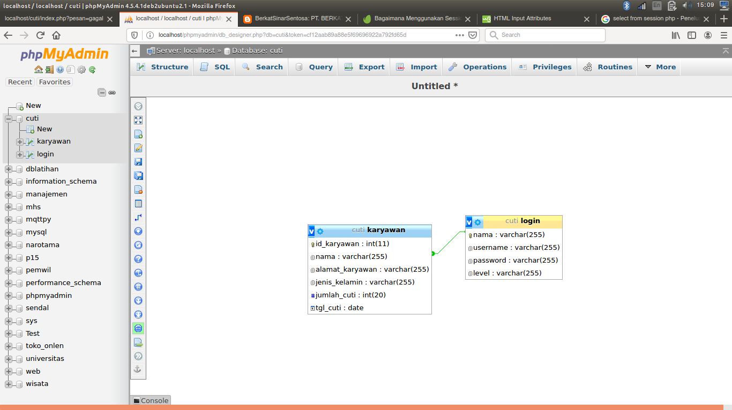

*Gambar 1 Tabel Login dan Tabel Karyawan.*

Pada hari selanjutnya setelah mahasiswa berhasil membuat tabel yang dibutuhkan, mahasiswa membuat hak akses untuk membatasi dihalaman mana saja user tertentu bisa masuk. Pada gambar dibawah bisa dilihat contoh dari pemberian hak akses.

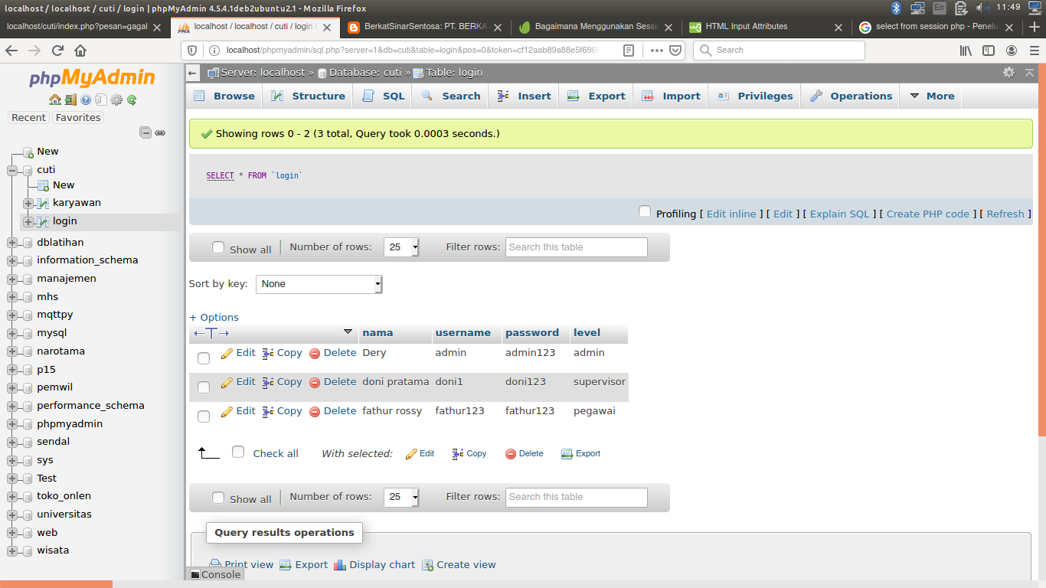

*Gambar 2 pembuatan hak akses login.*

Pada gambar 2 pemberian hak akses hanya digunakan untuk memberikan hak akses masing-masing user ke halaman yang sudah ditentukan, hak akses dalam sistem ini tidak digunakan untuk pengaksesan proses CRUD pada sistem dashboard yang dibuat.

Pada hari berikutnya setelah mahasiswa sudah membuat hak akses mahasiswa melakukan pembuatan tampilan halaman login dan tampilan untuk halaman utama, seperti pada gambar dibawah.

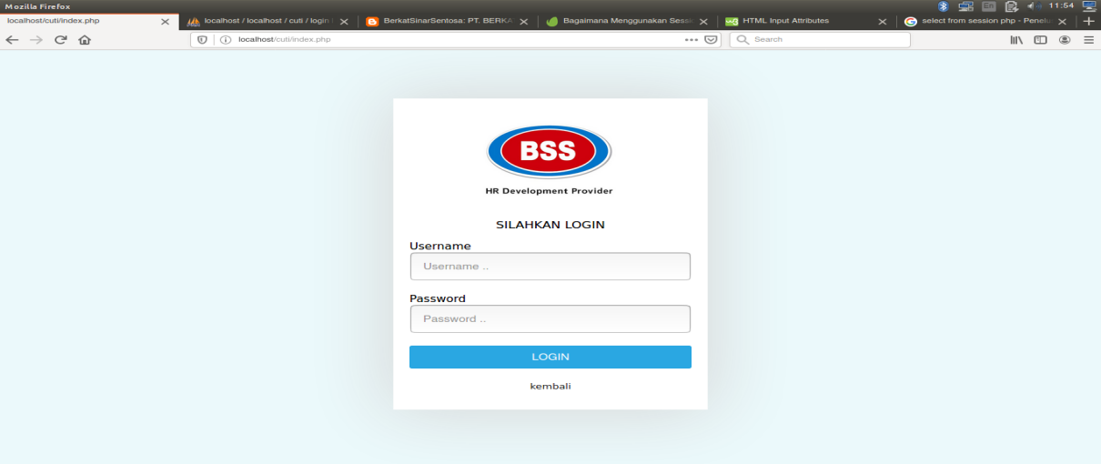

*Gambar 3 Tampilan halaman login*

Gambar 3 adalah tampilan login dari PT Berkat Sinar Sentosa, hampir sama seperti halaman login yang ada di situs-situs lain, pada halaman ini membutuhkan username dan juga password untuk bisa mengakses ke halaman yang diinginkan.

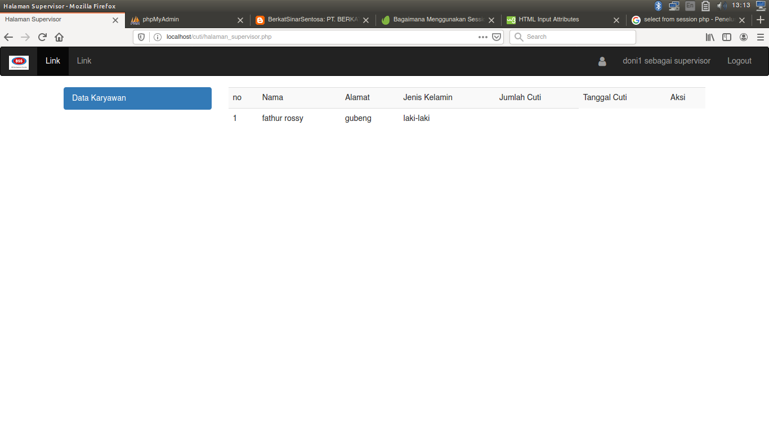

*Gambar 4 Halaman Utama supervisor*

Bisa dilihat pada gambar diatas bahwa jika kita login sebagai supervisor maka halaman yang dituju yaitu halaman supervisor, pada halaman tersebut seorang supervisor bisa melihat data dari karyawan. Sedangkan pada gambar berikutnya akan ditampilkan halaman untuk karyawan dan fitur apa saja yang ada pada halaman tersebut.

*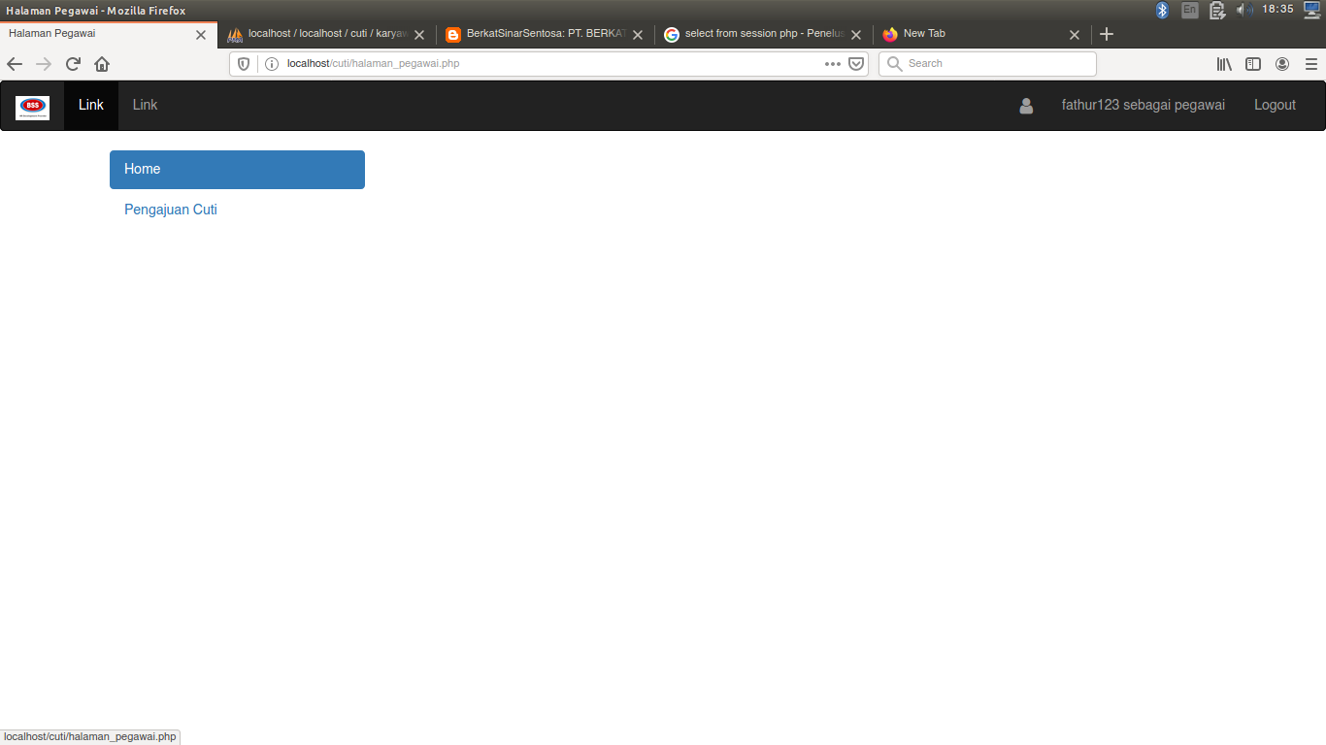Gambar 5. Halaman Pegawai*

Pada gambar5 halaman pegawai, fitur yang ada pada halaman pegawai sama dengan yang ada pada halaman lain, tapi ada 1 fitur yang membedakan yaitu fitur yang digunakan untuk melakukan cuti. Pada gambar selanjutnya akan dijelaskan mengenai halaman admin.

*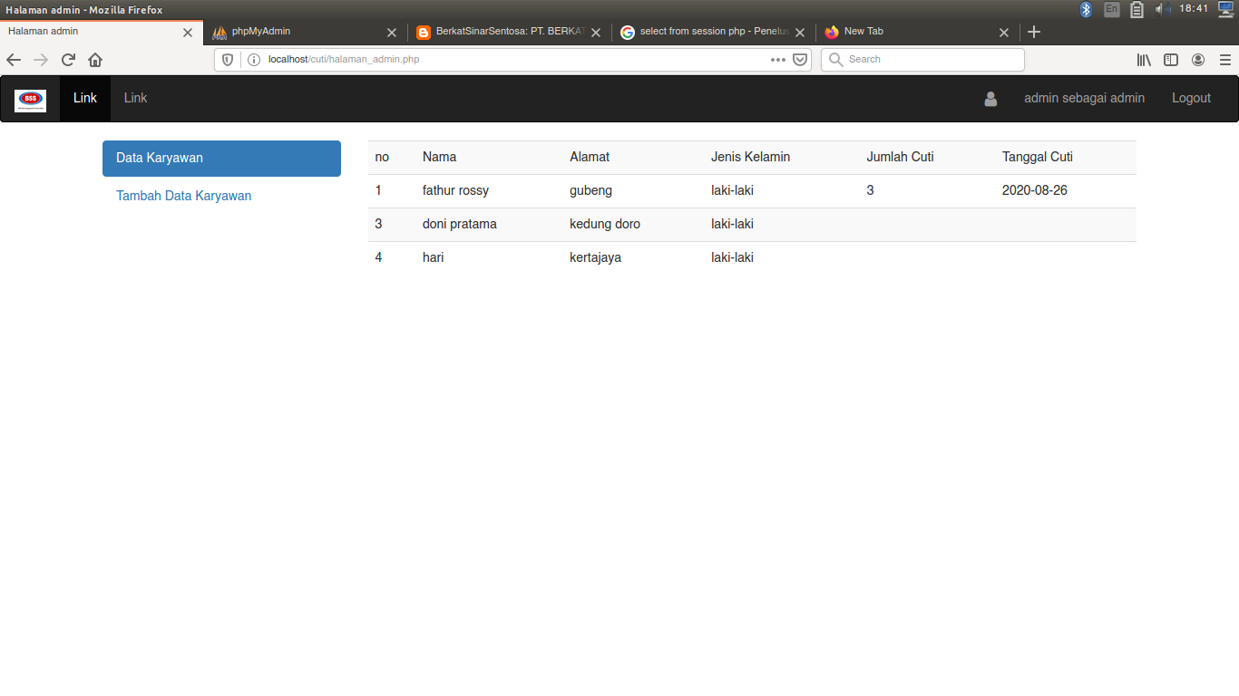Gambar 6. Halaman Admin*

Pada gambar 6 adalah tampilan dari halaman admin, dimana pada halaman ini seorang admin bisa menggunakan hak aksesnya untuk melihat data karyawan, termasuk jumlah cuti dan juga pengambian tanggal cuti, selain itu pada halaman admin ini juga akan ditambahkan CRUD.

Pada minggu keempat mahasiswa melakukan pembuatan CRUD pada tabel karyawan. Seorang admin bisa melakukan perubahan terhadap data karyawan meliputi nama, alamat karyawan, jenis kelamin. Selain itu seorang admin juga mempunyai akses untuk melakukan penghapusan data pegawai yang sudah tidak aktif, karena dalam hal ini admin menjadi user yang memiliki akses paling tinggi. Berikut adalah tampilan halaman setelah ditambahkan CRUD.

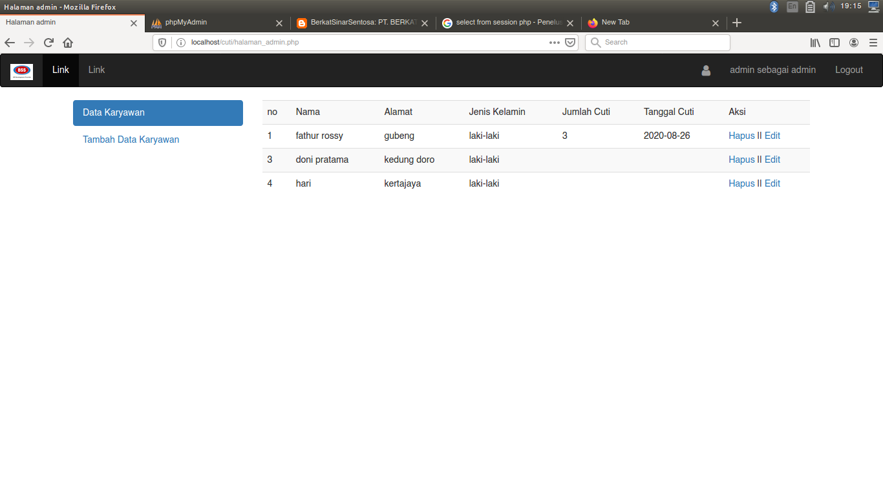

*Gambar 5 Tampilan CRUD Data Karyawan.*

Pada hari selanjutnya mahasiswa melakukan pembuatan proses untuk melakukan update pada data karyawan yang masih aktif untuk dilakukan perubahan terutama pada alamat karyawan jika karyawan pindah tempat tinggal.

*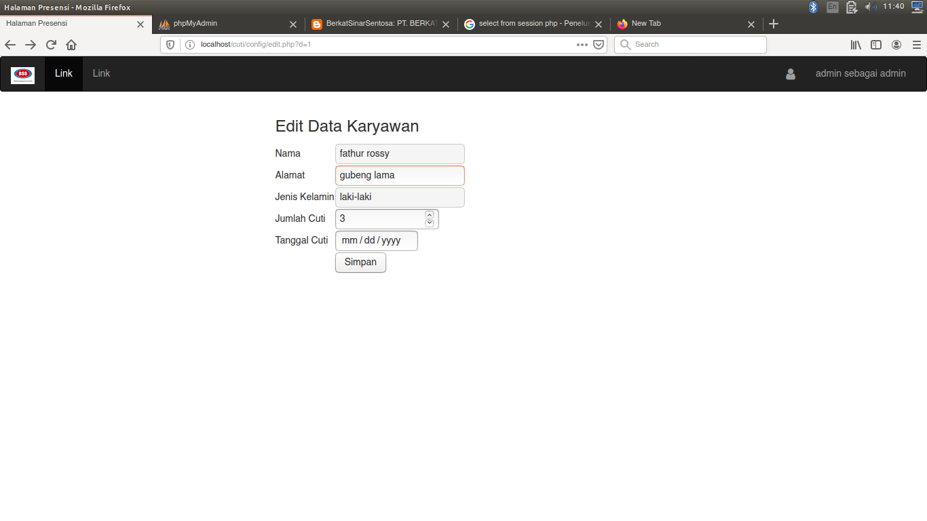Gambar 6 Tampilan Edit Data Karyawan*

Pada gambar 6 dapat dilihat tampilan saat admin melakukan aksi dengan memilih edit, bisa dilihat pada gambar 5. pada bagian ini admin bisa melakukan perubahan baik mengubah alamat karyawan jika kemungkinan karyawan melakukan pindah rumah, dan juga admin bisa melakukan perubahan jumlah cuti dan juga tanggal cuti jika karyawan ingin melakukan perubahan jadwal. Jika admin sudah melakukan perubahan pada data karyawan maka akan ditampilkan pop up seperti pada gambar berikut.

*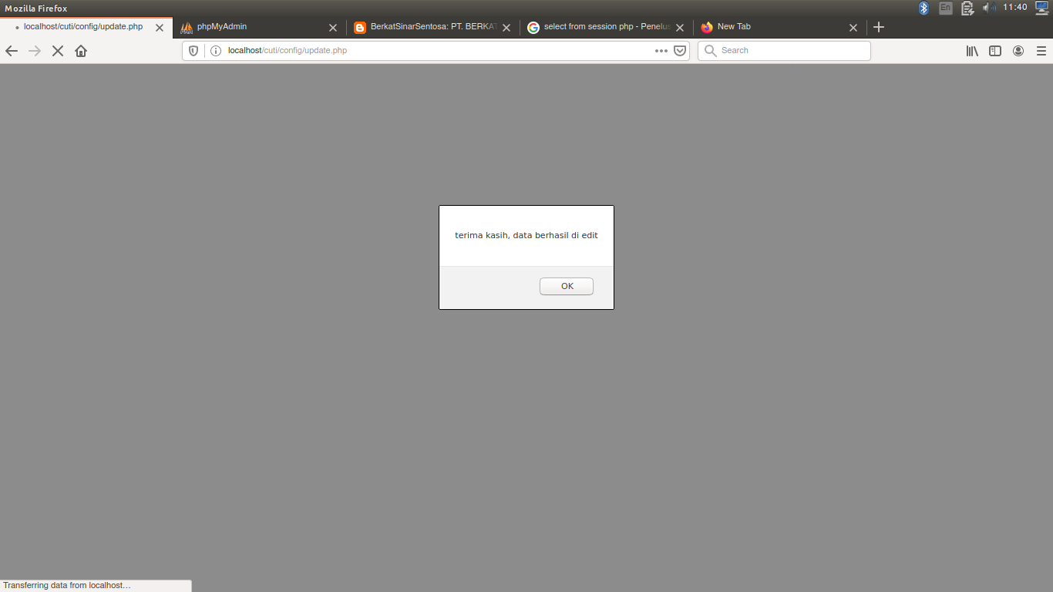Gambar 7. popup edit data*

Gambar 7 menampilkan popup dan kata bahwa data karyawan berhasil di edit. Setelah melakukan pembuatan edit, selanjutnya mahasiswa melakukan pembuatan proses saat delete data, jika ada karyawan yang sudah tidak aktif di PT. Berkat Sinar Sentosa.

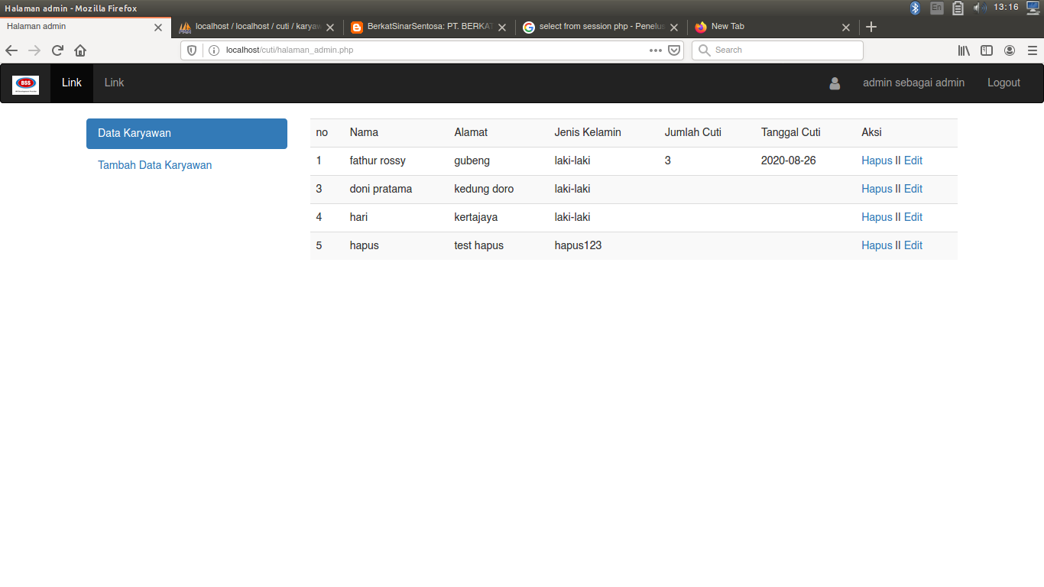

*Gambar 8 Data Sebelum Dihapus*

Gambar 8 menampilkan data dari karyawan yang belum dilakukan penghapusan. Untuk menghapus data karyawan, admin cukup memilih opsi hapus, maka data yang dipilih akan terhapus kemudian menampilkan popup seperti berikut.

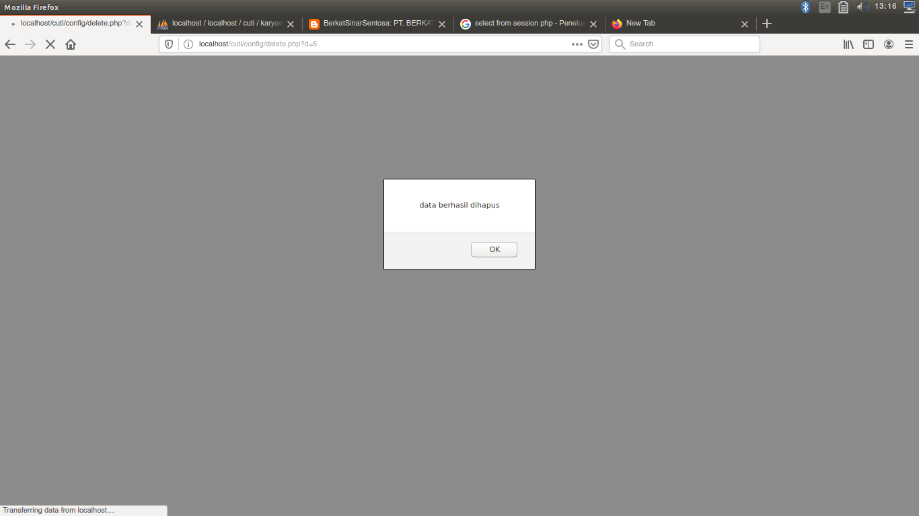

*Gambar 9 grafik pekerjaan tersangka*

Setelah manmpilkan popup website akan kembali ke halaman admin, setelah proses delete dilakukan maka pada halaman admin ada satu data yang terhapus. Kemudian untuk kegiatan pada minggu terakhir mahasiswa menyelesaikan website dengan menambahkan fitur cuti.

*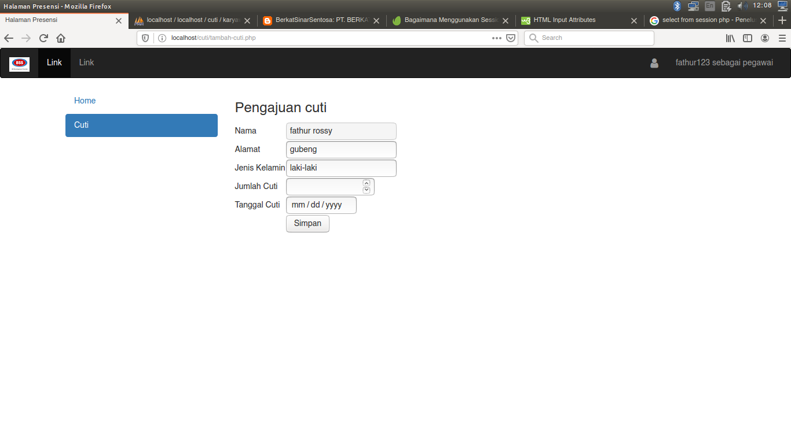Gambar 10. Penambahan Cuti*

Gambar terakhir pada laporan ini manmpilkan fitur saat pegawai atau karyawan akan melakukan pengambilan atau penambahan cuti melalui sistem.

# BAB IV

# PENUTUP

##### Kesimpulan

Dalam pelaksanaan proyek magang oleh mahasiswa Teknik Informatika Universitas Narotama Surabaya yang dilaksanakan di PT. Berkat Sinar Sentosa berjalan cukup baik. Dalam kegiatan proyek magang tersebut mahasiswa mendapatkan :

1. Mendiskusikan mengenai sistem apa yang dibutuhkan untuk mempermudah pekerjaan pegawai dengan pembimbing lapangan.
2. Mahasiswa dapat berkreasi untuk menciptakan sistem yang lebih mudah untuk digunakan.

##### Saran

Dalam pelaksanaan proyek magang, penulis menyarankan agar adanya tambahan waktu dalam melakukan proyek magang agar mahasiswa bisa mendapatkan lebih banyak waktu dalam dunia kerja, dan agar mahasiswa bisa melakukan bimbingan lebih lama, baik dalam penulisan maupun dalam mendiskusikan proyek yang akan di kerjakan dalam pelaksanaan proyek magang.

# DAFTAR RUJUKAN

Situs Program Studi Teknik Informatika Fakultas Ilmu Komputer Universitas Narotama Surabaya, *Panduan Proyek Magang (PROMA) Fakultas Ilmu Komputer Universitas Narotama,* Oktober 2015.

Diunduh tanggal : 21 Januari 2020

###### Lampiran 1 Form A

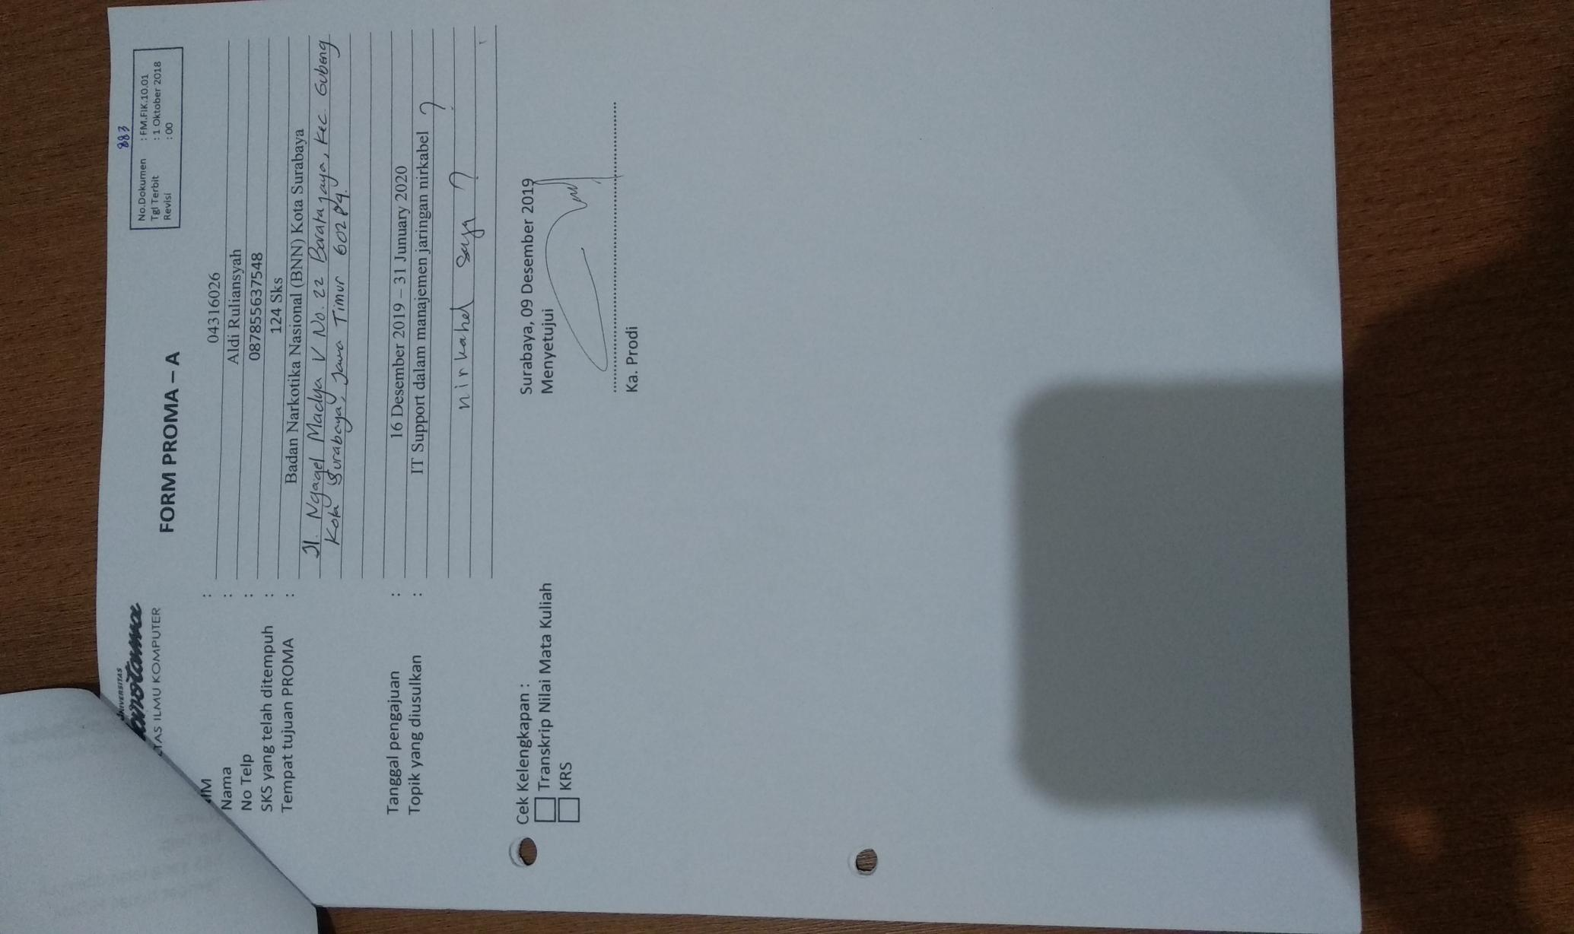

###### Lampiran 2 Surat Pengantar Fakultas

